Депутат Саратовской областной Думы седьмого созыва по Октябрьскому одномандатному избирательному округу № 11
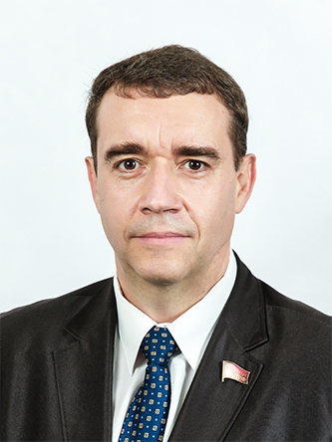

Анидалов Александр Юрьевич
член Совета Думы, председатель комитета по промышленности и инвестиционной политике, член комитета по бюджету, налогам и собственности, член комитета по вопросам жилищной, строительной и коммунальной политики, член комитета по спорту, туризму и делам молодежи, руководитель фракции «КПРФ». Осуществляет депутатскую деятельность на постоянной профессиональной основе.
Родился 20 ноября 1972 года в г.Балаково Саратовской области.
Образование высшее: в 1994 году с отличием окончил Балаковский филиал Саратовского политехнического института по специальности «Промышленное и гражданское строительство» с присвоением квалификации «Инженер-строитель»; в 2001 году окончил институт бизнеса и делового администрирования Саратовского государственного технического университета имени Гагарина Ю.А. по специальности «Менеджмент» с присвоением квалификации «Финансовый и экономический менеджмент». Кандидат технических наук.
В период учебы с 1994 года по 2000 год работал слесарем-монтажником, учителем истории в школе, инженером-программистом и редактором типографии в СГТУ.
С 2000 года по 2013 год – доцент Балаковского института техники, технологии и управления Саратовского государственного технического университета.
В 2005 году вступил в ряды Политической партии «КОММУНИСТИЧЕСКАЯ ПАРТИЯ РОССИЙСКОЙ ФЕДЕРАЦИИ». В том же году возглавил Балаковское Местное отделение Политической партии «КПРФ».
В 2008 году был избран депутатом Совета муниципального образования город Балаково Саратовской области по одномандатному округу № 6.
С сентября 2012 года по октябрь 2016 года работал помощником депутатов Государственной Думы Федерального Собрания Российской Федерации шестого созыва О.Н.Алимовой и В.П.Пешкова.
В сентябре 2017 года избран депутатом Саратовской областной Думы шестого созыва.
В сентябре 2022 года избран депутатом Саратовской областной Думы седьмого созыва.
Член Политической партии «КОММУНИСТИЧЕСКАЯ ПАРТИЯ РОССИЙСКОЙ ФЕДЕРАЦИИ», член Центрального Комитета Политической партии «КОММУНИСТИЧЕСКАЯ ПАРТИЯ РОССИЙСКОЙ ФЕДЕРАЦИИ», первый секретарь Саратовского горкома КПРФ.
Женат. Воспитывает дочь и сына.

Депутат Саратовской областной Думы седьмого созыва по Фрунзенскому одномандатному избирательному округу № 13
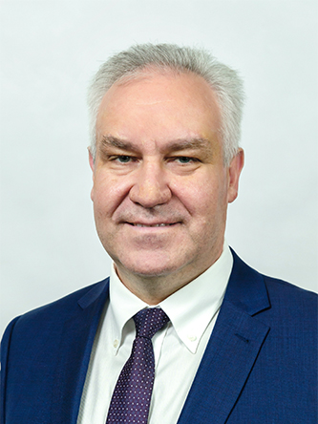

Антонов Алексей Васильевич
Председатель Думы, председатель Совета Думы, член комитета по бюджету, налогам и собственности, член комитета по государственному строительству и местному самоуправлению, член комитета по промышленности и инвестиционной политике, член комитета по делам ветеранов, председатель комиссии по контролю за достоверностью сведений о доходах, об имуществе и обязательствах имущественного характера, представляемых депутатами Саратовской областной Думы, член фракции «ЕДИНАЯ РОССИЯ». Осуществляет депутатскую деятельность на постоянной профессиональной основе.
Родился 12 апреля 1969 года в г.Энгельсе Саратовской области.
Образование высшее: в 1991 году окончил Саратовский политехнический институт по специальности «Автомобили и автомобильное хозяйство» с присвоением квалификации «Инженер-механик».
С 1991 года по 1992 год работал на Саратовском пассажирском авто-транспортном предприятии № 7 мастером участка текущего ремонта автомобилей.
С 1992 года по 1994 год работал нештатным, а затем штатным экспертом в Нижневолжской торгово-промышленной палате РСФСР в г.Саратове (позже преобразована в Торгово-промышленную палату Саратовской области).
С 1994 года по 2004 год – заместитель директора по экспертизе и оценке автономной некоммерческой организации «Соэкс-Волга» АНО «Союзэкспертиза» Торгово-промышленной палаты Российской Федерации.
С 2004 года по июль 2016 года являлся вице-президентом Торгово-промышленной палаты Саратовской области, курировал важнейшие направления ее деятельности: экспертизу, оценку, сертификацию, лабораторные испытания.
На VII внеочередном съезде Торгово-промышленной палаты Саратовской области 28 июня 2016 года избран президентом Союза «Торгово-промышленная палата Саратовской области».
В сентябре 2017 года избран депутатом Саратовской областной Думы шестого созыва. Являлся председателем комитета Саратовской областной Думы по государственному строительству и местному самоуправлению, первым заместителем Председателя Саратовской областной Думы, председателем комитета Саратовской областной Думы по бюджету, налогам, промышленности и собственности, членом фракции «ЕДИНАЯ РОССИЯ».
В июне 2021 года на VIII очередном съезде Торгово-промышленной палаты Саратовской области был переизбран на должность председателя Союза «Торгово-промышленная палата Саратовской области». Работал в данной должности до октября 2024 года.
В сентябре 2022 года избран депутатом Саратовской областной Думы седьмого созыва. В октябре 2024 года избран Председателем Саратовской областной Думы.
Член Всероссийской политической партии «ЕДИНАЯ РОССИЯ».

Депутат Саратовской областной Думы седьмого созыва по Ленинскому одномандатному избирательному округу № 6
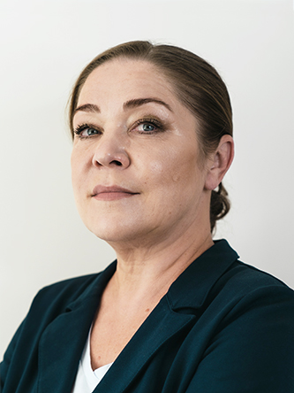

Бакал Наталия Евгеньевна
член комитета по социальной политике, член комитета по вопросам жилищной, строительной и коммунальной политики, член комитета по образованию и культуре, член комитета по делам ветеранов, член фракции «ЕДИНАЯ РОССИЯ».
Родилась 29 мая 1968 года в г.Саратове.
Образование высшее: в 1991 году окончила Саратовский ордена Трудового Красного Знамени медицинский институт, после чего начала трудовую деятельность в качестве врача-терапевта в ГУЗ «Саратовская городская клиническая больница № 6 имени академика В.Н.Кошелева».
С 1999 года по 2002 год работала заместителем главного врача по лечебной работе в поликлинике № 10 г.Саратова.
С 2002 года по 2011 год занимала должность главного врача поликлиники № 1 г.Саратова.
С 2011 года по 2014 год возглавляла комитет здравоохранения администрации муниципального образования «Город Саратов».
С 2015 года по март 2022 года руководила ГУЗ «Саратовская городская клиническая больница № 2 имени В.И.Разумовского».
С 18 марта 2022 года по январь 2024 года главный врач ГУЗ «Саратовская областная клиническая инфекционная больница имени Н.Р.Иванова».
В январе 2024 года назначена на должность главного врача ГУЗ «Саратовская городская клиническая больница № 6 имени академика В. Н. Кошелева».
Имеет высшую квалификационную категорию по специальности «Организация здравоохранения».
В сентябре 2022 года избрана депутатом Саратовской областной Думы седьмого созыва.
Член Всероссийской политической партии «ЕДИНАЯ РОССИЯ».
Награждена Почетным знаком Губернатора Саратовской области.
Замужем. Воспитала сына.

Депутат Саратовской областной Думы седьмого созыва по Единому избирательному округу от всероссийской политической партии «ЕДИНАЯ РОССИЯ»
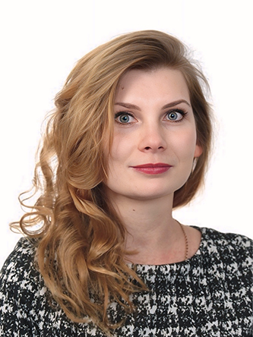

Борисова Любовь Николаевна
член комитета по информационной политике, член комитета по аграрным вопросам, земельным отношениям, экологии и природопользованию, член комитета по образованию и культуре, член комитета по спорту, туризму и делам молодежи, член фракции «ЕДИНАЯ РОССИЯ».
Борисова Любовь Николаевна
Родилась 18 ноября 1985 года в г.Уральске Западно-Казахстанской области Республики Казахстан.
Образование высшее: в 2007 году окончила Западно-Казахстанский университет имени М.Утемисова по специальности «Математика» с присвоением квалификации «Учитель математики».
С 2007 года по 2013 год работала учителем математики в «Средней школе № 21» города Уральска.
В 2013 году переехала в г.Саратов и получила гражданство Российской Федерации.
С 2013 года по 2020 год работала учителем математики в МОУ «СОШ № 76 имени М.Г.Галицкого» Ленинского района г.Саратова. Имеет высшую квалификационную категорию.
В 2020–2022 годах преподавала математику в МОУ «Лицей № 47 имени К.В.Благодарова» Ленинского района г.Саратова.
В 2021–2024 годах – руководитель методического объединения учителей математики Ленинского района г.Саратова.
С 2022 года по настоящее время работает учителем математики в МОУ «СОШ № 76 имени М.Г.Галицкого» Ленинского района г.Саратова.
В октябре 2024 года избрана депутатом Саратовской областной Думы седьмого созыва.
Член Всероссийской партии «ЕДИНАЯ РОССИЯ».
Замужем. Воспитывает дочь и сына.

Депутат Саратовской областной Думы седьмого созыва по Единому избирательному округу от политической партии «КОММУНИСТИЧЕСКАЯ ПАРТИЯ РОССИЙСКОЙ ФЕДЕРАЦИИ»
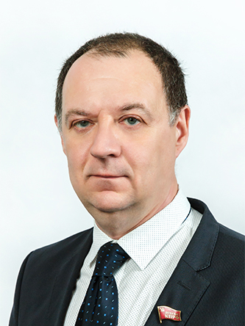

Буланов Денис Анатольевич
заместитель председателя комитета по информационной политике, член комитета по государственному строительству и местному самоуправлению, член комитета по образованию и культуре, член комитета по промышленности и инвестиционной политике, член фракции «КПРФ». Осуществляет депутатскую деятельность на постоянной профессиональной основе.
Родился 18 апреля 1975 года в г.Вольске Саратовской области.
Образование высшее: в 2007 году окончил ФГОУ ВПО «Саратовский государственный социально-экономический университет» с присвоением квалификации «Экономист» по специальности «Финансы и кредит».
С 2012 года по 2021 год занимал должность главного специалиста отдела по работе с избирателями Саратовской городской Думы.
С 2021 года – помощник депутата Государственной Думы Федерального Собрания Российской Федерации по работе в Саратовской области.
С 2015 года по настоящее время – главный редактор газеты «Коммунист – Век ХХ-ХХI».
В сентябре 2022 года избран депутатом Саратовской областной Думы седьмого созыва.
Член Политической партии «КОММУНИСТИЧЕСКАЯ ПАРТИЯ РОССИЙСКОЙ ФЕДЕРАЦИИ», кандидат в члены Центрального Комитета Политической партии «КОММУНИСТИЧЕСКАЯ ПАРТИЯ РОССИЙСКОЙ ФЕДЕРАЦИИ».
Женат. Воспитывает двоих детей.

Депутат Саратовской областной Думы седьмого созыва по Ленинскому одномандатному избирательному округу № 9
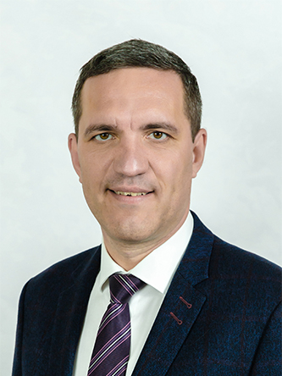

Бурмак Александр Владимирович
член Совета Думы, председатель комитета по вопросам жилищной, строительной и коммунальной политики, член комитета по бюджету, налогам и собственности, член комитета по промышленности и инвестиционной политике, член комитета по делам ветеранов, председатель мандатной комиссии, член фракции «ЕДИНАЯ РОССИЯ». Осуществляет депутатскую деятельность на постоянной профессиональной основе.
Родился 26 июня 1978 года в г.Саратове.
Образование высшее: в 2000 году окончил Саратовский государственный технический университет по специальности «Автоматизация технологических процессов и производств» с присвоением квалификации «Инженер»; в 2012 году окончил ФГБОУ ВПО «Саратовская государственная юридическая академия» по специальности «Юриспруденция» с присвоением квалификации «Юрист».
Трудовую деятельность начал в 2001 году в ОАО «Саратовоблгаз», пройдя путь от подсобного рабочего до заместителя управляющего филиала-треста «Балаковомежрайгаз».
С 2006 года является членом Всероссийской политической партии «ЕДИНАЯ РОССИЯ».
С января 2006 года по июнь 2008 года работал в аппарате Регионального исполнительного комитета Саратовского регионального отделения Всероссийской политической партии «ЕДИНАЯ РОССИЯ», начинал в должности главного специалиста, спустя год был назначен Руководителем Регионального исполнительного комитета.
С июня 2008 года по июнь 2019 года – секретарь избирательной комиссии Саратовcкой области.
С июня 2019 года по апрель 2020 года – Руководитель Регионального исполнительного комитета Саратовского регионального отделения Всероссийской политической партии «ЕДИНАЯ РОССИЯ».
С апреля 2020 года по август 2022 года занимал должность заместителя главы администрации муниципального образования «Город Саратов» по социальной сфере.
В сентябре 2022 года избран депутатом Саратовской областной Думы седьмого созыва.
Женат. Воспитывает двоих детей.

Депутат Саратовской областной Думы седьмого созыва по Заводскому одномандатному избирательному округу № 2
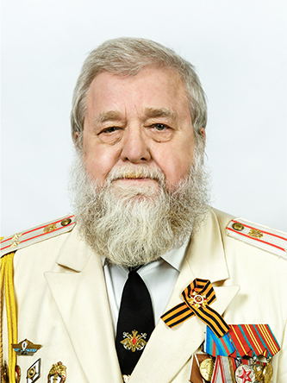

Ванцов Александр Николаевич
член комитета по информационной политике, член комитета по вопросам жилищной, строительной и коммунальной политики, член комиссии по контролю за достоверностью сведений о доходах, об имуществе и обязательствах имущественного характера, представляемых депутатами Саратовской областной Думы, Осуществляет депутатскую деятельность на постоянной профессиональной основе.
Родился 11 июля 1954 года в г.Саратове.
Образование высшее: в 1974 году с отличием закончил Горьковское зенитно-ракетное училище противовоздушной обороны с присвоением квалификации «Офицер войск ПВО страны, радиотехник», специальность «Радиолокационные устройства»; в 1982 году – Всесоюзный юридический заочный институт с присвоением квалификации «Юрист», специальность «Правоведение».
С сентября 1974 года по ноябрь 1975 года – начальник смены войсковой части 92897 при штабе Главкома войск ПВО.
С ноября 1975 года – секретарь комитета ВЛКСМ войсковой части 92897 на постоянной основе.
В 1977 году назначен на должность заместителя командира батареи по политической части войсковой части 86610.
В 1978–1982 годах принимал участие в боевых стрельбах (С-25, С-200) на полигонах Капустин Яр и Балхаш (Казахстан).
С декабря 1982 года по май 1983 года – заместитель начальника радиотехнического центра по политической части войсковой части 92576.
С мая 1983 года по декабрь 1983 года – следователь военной прокуратуры Дзержинского гарнизона в г.Горький.
В декабре 1983 года назначен на должность следователя Кечкеметского гарнизона (Южная группа войск).
С декабря 1987 года по октябрь 1988 года – старший следователь военной прокуратуры Будапештского гарнизона (Южная группа войск).
С октября 1988 года по август 1999 года проходил службу на должностях старшего следователя, помощника военного прокурора, старшего помощника военного прокурора Саратовского гарнизона.
С августа 1999 года по август 2000 года – старший помощник военного прокурора Душанбинского гарнизона (Таджикистан).
С августа 2000 года по апрель 2001 года – заместитель военного прокурора Петропавловск-Камчатского гарнизона по следствию.
В апреле 2001 года в связи с семейными обстоятельствами и по достижению предельного возраста нахождения на военной службе был уволен в запас в звании подполковника юстиции.
В 2002 году принят в Саратовскую областную коллегию адвокатов. Вел практику в Саратовском филиале юридической компании «Гарант».
С 2007 года по март 2011 года – депутат Саратовской городской Думы третьего созыва.
С марта 2011 года по сентябрь 2016 года – депутат Саратовской городской Думы четвертого созыва.
С сентября 2016 года по декабрь 2020 года – депутат Саратовской городской Думы пятого созыва.
С декабря 2020 года по сентябрь 2022 года – член Общественной палаты Саратовской области.
В сентябре 2022 года избран депутатом Саратовской областной Думы седьмого созыва.
Член Всероссийской общественной организации ветеранов «БОЕВОЕ БРАТСТВО».
Награжден медалями «За безупречную службу» 1, 2 и 3 степеней, «Ветеран Вооруженных Сил» и другими.
Женат. Воспитал двоих детей, двоих внуков.

Депутат Саратовской областной Думы седьмого созыва по Балашовскому одномандатному избирательному округу № 18
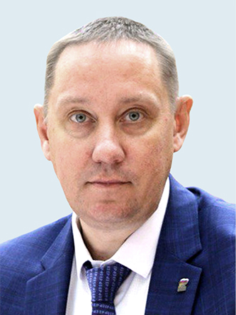

Гладков Сергей Михайлович
председатель комитета по государственному строительству и местному самоуправлению, член комитета по бюджету, налогам и собственности, член комитета по информационной политике, член комитета по делам ветеранов, член фракции «ЕДИНАЯ РОССИЯ».
Родился 15 мая 1980 года в с.Подгорное Романовского района Саратовской области.
Образование высшее: в 2002 году окончил Балашовский филиал Саратовского государственного университета имени Н.Г.Чернышевского по специальности «Социальная работа» с присвоением квалификации «Специалист по социальной работе».
С 2002 года по 2005 год проходил обучение в аспирантуре Саратовского государственного университета имени Н.Г.Чернышевского по специальности «Теория и методика профессионального образования». Кандидат педагогических наук.
В 2016 году прошел переподготовку в РАНХиГС при Президенте Российской Федерации по программе «Государственное и муниципальное управление».
В 2018 году завершил обучение в магистратуре Поволжского института управления РАНХиГС при Президенте Российской Федерации по направлению «Государственное и муниципальное управление», специальность «Региональное управление».
Трудовую деятельность начал в 2001 году во время обучения в вузе в должности лаборанта кабинета информационных технологий в Балашовском филиале СГУ имени Н.Г.Чернышевского.
После окончания обучения в 2002 году работал в ОАО «Балтекс» менеджером управления персоналом.
В 2004 году перешел на работу в администрацию объединенного муниципального образования Балашовского района.
С ноября 2005 года по 2006 год – помощник депутата Саратовской областной Думы.
С 2006 года занимал руководящие должности в коммерческих организациях Балашовского района.
С 2011 года – заместитель директора Балашовского филиала ФГБОУ ВПО «РАНХиГС при Президенте Российской Федерации».
С 2016 года по 2017 год возглавлял муниципальное общеобразовательное учреждение «Вечерняя (сменная) общеобразовательная школа № 2 г.Балашова Саратовской области».
В мае 2017 года избран заместителем председателя Собрания депутатов Балашовского муниципального района Саратовской области.
С января 2021 года по настоящее время – руководитель исполнительного комитета Саратовского регионального отделения ВПП «ЕДИНАЯ РОССИЯ».
С 2011 года по 2015 год – депутат Собрания депутатов Балашовского муниципального района Саратовской области второго созыва по избирательному округу № 12.
С 2016 года по 2020 год – депутат Собрания депутатов Балашовского муниципального района Саратовской области третьего созыва по избирательному округу № 12.
С 2020 года по 2022 год – депутат Саратовской областной Думы шестого созыва по Балашовскому одномандатному избирательному округу № 12.
С 2018 год по 2020 год – секретарь Балашовского Местного отделения Партии «ЕДИНАЯ РОССИЯ».
Член Всероссийской политической партии «ЕДИНАЯ РОССИЯ». Является членом Президиума Регионального Политического совета Саратовского отделения Партии «ЕДИНАЯ РОССИЯ».
В сентябре 2022 года избран депутатом Саратовской областной Думы седьмого созыва.
Женат, воспитывает сына и дочь.

Депутат Саратовской областной Думы седьмого созыва по Ленинскому одномандатному избирательному округу № 10
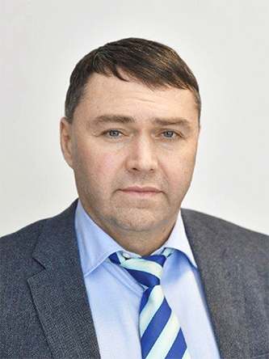

Грибов Роман Викторович
заместитель Председателя Думы, член Совета Думы, председатель комитета по социальной политике, член комитета по информационной политике, член комитета по бюджету, налогам и собственности, член комитета по делам ветеранов, член фракции «ЕДИНАЯ РОССИЯ». Осуществляет депутатскую деятельность на постоянной профессиональной основе.
Родился 2 февраля 1973 года в г.Саратове.
В 2000 году окончил Педагогический институт Саратовского государственного университета по специальности «Филология» с присвоением квалификации «Учитель русского языка и литературы».
В 2014 году получил диплом «Российской академии народного хозяйства и государственной службы при Президенте Российской Федерации» по специальности «Государственное и муниципальное управление».
Трудовую деятельность начал в 1990 году на Саратовском областном телевидении, сначала в качестве внештатного сотрудника, а с 1995 года – корреспондента, редактора, ведущего программ, старшего редактора.
С 1994 года входил в состав съемочной группы Первого канала. Освещал Олимпийские игры в Лиллехаммере, Солт-Лейк-Сити, Турине, Пекине, Ванкувере, Лондоне, чемпионаты мира и Европы по футболу, чемпионаты мира по хоккею.
В 2012 году исполнял обязанности заместителя директора по информационному вещанию ВГТРК ГТРК «Саратов», работал руководителем филиала ВГТРК ГТРК в г.Туле, затем – советником регионального департамента ВГТРК в г.Москве.
1 ноября 2013 года назначен на должность проректора по работе с го-сударственными органами и общественными организациями ФГБОУ ВПО «Саратовский государственный социально-экономический университет»; 29 января 2014 года – на должность заместителя директора по работе с государственными органами и общественными организациями Саратовского социально-экономического института РЭУ имени Г.В.Плеханова.
С ноября 2017 года по январь 2021 года работал директором Энгельсского технологического института (филиала) СГТУ имени Гагарина Ю.А.
С 29 января 2021 года постановлением Губернатора Саратовской области назначен на должность заместителя Председателя Правительства Саратовской области.
5 апреля 2022 года назначен министром молодежной политики и спорта Саратовской области.
С сентября 2022 года избран депутатом Саратовской областной Думы седьмого созыва.
Член Всероссийской политической партии «ЕДИНАЯ РОССИЯ».

Депутат Саратовской областной Думы седьмого созыва по Энгельсскому одномандатному избирательному округу № 20
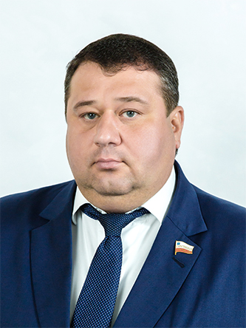

Денисенко Станислав Владимирович
заместитель председателя комитета по бюджету, налогам и собственности, член комитета по аграрным вопросам, земельным отношениям, экологии и природопользованию, член комитета по социальной политике, член комитета по делам ветеранов, член мандатной комиссии, член фракции «ЛДПР». Осуществляет депутатскую деятельность на постоянной профессиональной основе.
Родился 3 октября 1981 года в п.Степное Советского района Саратовской области.
Образование высшее: в 2006 году окончил Поволжский кооперативный институт Центросоюза по специальности «Товароведение и экспертиза товаров» с присвоением квалификации «Товаровед-эксперт»; в 2016 году окончил Саратовский государственный университет по специальности «Менеджмент организации» с присвоением квалификации «Менеджер».
Трудовую деятельность начал в 1997 году в ООО «Универсал монтаж».
С 2003 года по 2014 год работал в коммерческих организациях.
В 2014 году назначен генеральным директором ООО «Деко СТ».
В 2016 году был избран депутатом Энгельсского городского Совета депутатов.
В сентябре 2017 года избран депутатом Саратовской областной Думы шестого созыва.
С 6 апреля 2018 года по 18 февраля 2019 года – координатор Саратовского регионального отделения ЛДПР.
В ноябре 2020 года избран председателем комитета Саратовской областной Думы по спорту, туризму и делам молодежи.
В сентябре 2022 года избран депутатом Саратовской областной Думы седьмого созыва.
С 28 сентября 2022 года – заместитель председателя комитета по бюджету, налогам и собственности.
Член Политической партии ЛДПР.

Депутат Саратовской областной Думы седьмого созыва по Кировскому одномандатному избирательному округу № 5
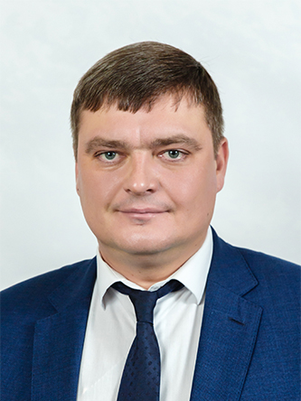

Еремин Андрей Вячеславович
член комитета по информационной политике, член комитета по социальной политике, член комитета по образованию и культуре, член комитета по спорту, туризму и делам молодежи, член комиссии по контролю за достоверностью сведений о доходах, об имуществе и обязательствах имущественного характера, представляемых депутатами Саратовской областной Думы, член фракции «ЕДИНАЯ РОССИЯ».
Родился 21 января 1984 года в г.Саратове.
Образование высшее: в 2006 году окончил ГОУ ВПО «Саратовский государственный медицинский университет Федерального агентства по здравоохранению и социальному развитию» по специальности «Стоматология» с присвоением квалификации «Врач».
Послевузовское профессиональное образование: в 2007 году окончил интернатуру ГОУ ВПО «Саратовский государственный медицинский университет имени В.И.Разумовского» Министерства здравоохранения Российской Федерации, по специальности «Стоматология»; в 2009 году окончил ординатуру ГОУ ВПО «Саратовский государственный медицинский университет имени В.И.Разумовского» Министерства здравоохранения Российской Федерации по специальности «Стоматология».
В 2022 году присуждена ученая степень «Доктор медицинских наук».
С октября 2009 года по февраль 2016 года – ассистент кафедры стоматологии ортопедической ГОУ ВПО «Саратовский государственный медицинский университет имени В.И.Разумовского» Министерства здравоохранения Российской Федерации.
С февраля 2016 года по март 2018 года – доцент кафедры стоматологии ортопедической ГБОУ ВПО «Саратовский государственный медицинский университет имени В.И.Разумовского» Министерства здравоохранения Российской Федерации.
С марта 2018 года по январь 2019 года – заведующий кафедрой фармацевтической технологии и биотехнологии ФГБОУ ВО «Саратовский государственный медицинский университет имени В.И.Разумовского» Министерства здравоохранения Российской Федерации.
С февраля 2019 года по ноябрь 2019 года – доцент кафедры стоматологии ортопедической (по совместительству) ФГБОУ ВО «Саратовский государственный медицинский университет имени В.И.Разумовского» Министерства здравоохранения Российской Федерации.
С января 2019 года по ноябрь 2019 года – проректор по общественным связям и воспитательной работе ФГАОУ ВО «Первый Московский государственный медицинский университет имени И.М.Сеченова» Министерства здравоохранения Российской Федерации.
С декабря 2019 года по сентябрь 2020 года – первый проректор ФГБОУ ВО «Саратовский государственный медицинский университет имени В.И.Разумовского» Министерства здравоохранения Российской Федерации.
С сентября 2020 года по ноябрь 2020 года – исполняющий обязанности ректора ФГБОУ ВО «Саратовский государственный медицинский университет имени В.И.Разумовского» Министерства здравоохранения Российской Федерации.
С декабря 2020 года по настоящее время – ректор ФГБОУ ВО «Саратовский государственный медицинский университет имени В.И.Разумовского» Министерства здравоохранения Российской Федерации.
В сентябре 2022 года избран депутатом Саратовской областной Думы седьмого созыва.
Член Всероссийской политической партии «ЕДИНАЯ РОССИЯ».
Секретарь Местного отделения Партии «ЕДИНАЯ РОССИЯ» Кировского района города Саратова.
Женат. Воспитывает дочь.

Депутат Саратовской областной Думы седьмого созыва по Заводскому одномандатному избирательному округу № 3
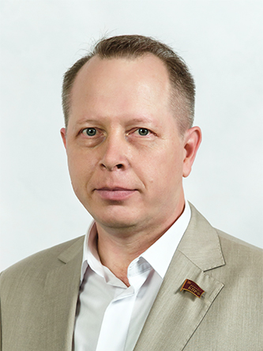

Есипов Владимир Евгеньевич
член комитета по государственному строительству и местному самоуправлению, член комитета по бюджету, налогам и собственности, заместитель председателя комитета по социальной политике, член комитета по промышленности и инвестиционной политике, член мандатной комиссии, член комиссии по контролю за достоверностью сведений о доходах, об имуществе и обязательствах имущественного характера, представляемых депутатами Саратовской областной Думы, член фракции «КПРФ». Осуществляет депутатскую деятельность на постоянной профессиональной основе.
Родился 22 января 1970 года в г.Балаково Саратовской области.
В 1988 году проходил срочную службу в Вооруженных Силах СССР.
Образование высшее: в 1993 году окончил Саратовский государственный технический университет по специальности «Промышленное и гражданское строительство» с присвоением квалификации «Инженер-строитель»; в 2002 году – институт бизнеса и делового администрирования Саратовского государственного технического университета по специальности «Менеджмент» с присвоением квалификации «Финансы и экономический менеджмент».
Кандидат технических наук.
Трудовую деятельность начал в 1986 году, работая помощником комбайнера.
В период учебы с 1987 года по 2000 год работал электриком, плотником-кровельщиком, предпринимателем, редактором типографии.
17 лет посвятил работе в Балаковском институте техники, технологии и управления СГТУ имени Гагарина Ю.А.: учебным мастером, ассистентом, доцентом, а с 2003 года – заведующим кафедрой «Сопротивление материалов и строительная механика».
Автор более 50 научно-методических работ, книг и монографий.
Научные интересы – расчет зданий, сооружений и конструкций; механика грунтов, основания и фундаменты, технология и организация строительного производства; информационные технологии; социология; психология; экономика; менеджмент; маркетинг.
В 2005 – 2008 годах – депутат первого созыва Совета муниципального образования город Балаково Саратовской области.
В 2009 году сложил полномочия заведующего кафедрой и посвятил себя общественной и политической деятельности.
В 2011 – 2016 годах – депутат Собрания Балаковского муниципального района Саратовской области по избирательному округу № 7; помощник депутата Государственной Думы Федерального Собрания Российской Федерации О.Н.Алимовой.
С сентября 2017 года по сентябрь 2022 года – депутат Саратовской областной Думы шестого созыва.
В сентябре 2022 года избран депутатом Саратовской областной Думы седьмого созыва.
Член Политической партии «КОММУНИСТИЧЕСКАЯ ПАРТИЯ РОССИЙСКОЙ ФЕДЕРАЦИИ». Член Бюро Саратовского областного отделения КОММУНИСТИЧЕСКОЙ ПАРТИИ РОССИЙСКОЙ ФЕДЕРАЦИИ.
Женат. Вместе с супругой воспитал двоих детей.

Депутат Саратовской областной Думы седьмого созыва по Энгельсскому одномандатному избирательному округу № 21
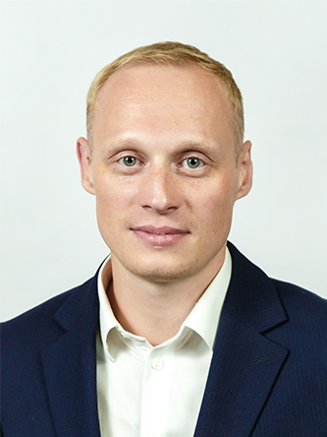

Захаров Илья Леонидович
член комитета по бюджету, налогам и собственности, заместитель председателя комитета по спорту, туризму и делам молодежи, член комиссии по контролю за достоверностью сведений о доходах, об имуществе и обязательствах имущественного характера, представляемых депутатами Саратовской областной Думы,
Родился 2 мая 1991 года в г.Ленинграде.
Образование высшее: в 2014 году окончил Российский государственный университет физической культуры, спорта, молодежи и туризма.
Спортивную карьеру начал с 1998 года под руководством заслуженного тренера России Татьяны Коробко.
С 2008 года является мастером спорта международного класса по прыжкам в воду.
В 2011 году присвоено почетное спортивное звание «Заслуженный мастер спорта России».
В 2012 году получил орден Дружбы «За большой вклад в развитие физической культуры и спорта, высокие спортивные достижения на играх XXX Олимпиады 2012 года в городе Лондоне».
В 2013 году был награжден Почетной грамотой Президента Российской Федерации.
Заслуженный мастер спорта, чемпион мира, олимпийский чемпион, 10-кратный чемпион Европы, 3-кратный чемпион Универсиады.
С 2008 года по настоящее время за высокие достижения в спорте был награжден:
10 золотыми, 6 серебряными, 3 бронзовыми медалями чемпионата Европы;
золотой, бронзовой медалями и 5 серебряными медалями чемпионата мира;
золотой и серебряной медалями Олимпиады (2012 год);
3 золотыми, серебряной и бронзовой медалями Летней Универсиады;
Кубком России.
Ведет активную общественную деятельность, занимается благотворительностью, работает над развитием спорта в Приволжском федеральном округе.
В сентябре 2022 года избран депутатом Саратовской областной Думы седьмого созыва по Энгельсскому одномандатному избирательному округу № 21 от Саратовского регионального отделения политической партии «Новые люди».
Женат. Воспитывает дочь.

Депутат Саратовской областной Думы седьмого созыва по Балаковскому одномандатному избирательному округу № 29
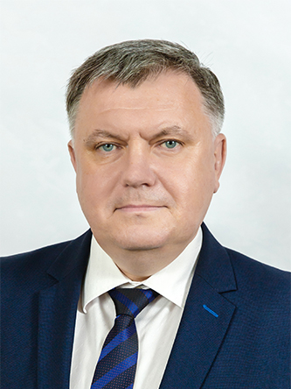

Земсков Владимир Михайлович
член комитета по социальной политике, член комитета по образованию и культуре, заместитель председателя комитета по промышленности и инвестиционной политике, член комитета по спорту, туризму и делам молодежи, член фракции «ЕДИНАЯ РОССИЯ».
Родился 26 августа 1974 года в г.Балаково Саратовской области.
Образование высшее: в 1996 году окончил Саратовский государственный технический университет по специальности «Подъемно-транспортные, строительные и дорожные машины и оборудование» с присвоением квалификации «Инженер-механик»; в 2002 году защитил кандидатскую диссертацию, в 2008 году присвоено ученое звание доцента, в 2011 году защитил докторскую диссертацию с присуждением ученой степени доктора технических наук.
Трудовую деятельность начал в ноябре 1999 года с работы в Балаковском филиале Саратовского государственного технического университета в должности ассистента, затем доцента, декана факультета, профессора, заместителя директора по учебной работе.
С сентября 2015 года по сентябрь 2018 года работал в должности заместителя руководителя по учебной работе, профессора в Балаковском инженерно-технологическом институте, филиале НИЯУ МИФИ.
С сентября 2018 года – руководитель Балаковского инженерно-технологического института, филиала НИЯУ МИФИ.
В сентябре 2022 года избран депутатом Саратовской областной Думы седьмого созыва.
Член Всероссийской политической партии «ЕДИНАЯ РОССИЯ».
Женат. Воспитывает двоих детей.

Депутат Саратовской областной Думы седьмого созыва по Единому избирательному округу от всероссийской политической партии «ЕДИНАЯ РОССИЯ»
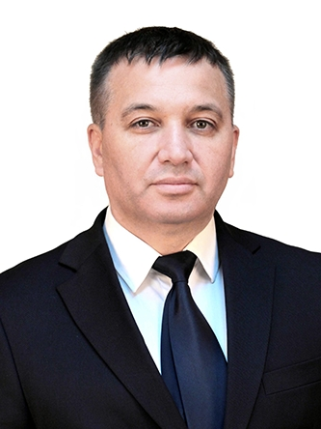

Иванов Игорь Валериевич
член комитета по государственному строительству и местному самоуправлению, член комитета по вопросам жилищной, строительной и коммунальной политики, член комитета по спорту, туризму и делам молодежи, член комитета по делам ветеранов, член фракции «ЕДИНАЯ РОССИЯ».
Родился 27 декабря 1969 года в г.Саратове. Образование высшее: в 2013 году окончил Саратовский государственный социально- экономический университет по специальности «Менеджмент организации» с присвоением квалификации «Менеджер».
Свою трудовую деятельность начал в 1987 году на Саратовском заводе электронного машиностроения (ОКБ) в должности ученика токаря-расточника.
С 1988 года по 1990 год служил в рядах Советской Армии в войсках специального назначения, прошел «горячие точки».
С 1990 года по 1992 год работал на Производственном объединении «Саратовнефтегаз» чистильщиком металлических отливок 3 разряда.
С 1992 года по 1996 год – работа в коммерческих структурах.
В 1996–2007 годах занимал должность директора ООО «Лира-плюс».
С января 2007 года работал в должности директора гостиничного комплекса ГУПСО «Региональный центр спортивной подготовки», а в июне 2016 года был переведен на должность заместителя генерального директора по общим вопросам.
В МАУ ДО «СШОР № 14 «Волга» работает с июля 2017 года в должности директора.
Общий трудовой стаж составляет более 30 лет.
В октябре 2024 года избран депутатом Саратовской областной Думы седьмого созыва.
Член Всероссийской политической партии «ЕДИНАЯ РОССИЯ».
Женат, воспитывает двух детей.

Депутат Саратовской областной Думы седьмого созыва по Балаковскому одномандатному избирательному округу № 28
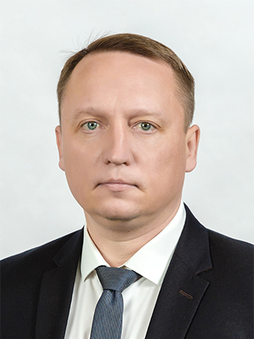

Ирисов Роман Сергеевич
заместитель председателя комитета по аграрным вопросам, земельным отношениям, экологии и природопользованию, член комитета по образованию и культуре, член комитета по спорту, туризму и делам молодежи, член комитета по социальной политике, член фракции «ЕДИНАЯ РОССИЯ».
Родился 8 декабря 1979 года в г.Балаково Саратовской области.
Образование высшее: в 2002 году с отличием окончил Балаковский институт техники, технологии и управления – филиал Саратовского государственного политехнического университета с присуждением квалификации «Инженер» по специальности «Управление и информатика в технических си-стемах».
С 2003 года проходил срочную службу в Вооруженных Силах Российской Федерации в воздушно-десантных войсках в г.Ульяновске.
С октября 2007 года по апрель 2008 года работал торговым агентом, ИП Антонов А.В.
В 2008 году был избран в Совет депутатов муниципального образования город Балаково второго созыва по 22-му одномандатному избирательному округу.
С июля 2008 года по июль 2013 года – заместитель директора ООО «Венеция».
В 2013 году был избран в Совет депутатов муниципального образования город Балаково третьего созыва по 22-му одномандатному избирательному округу.
С августа 2013 года по июль 2018 года являлся заместителем директора по финансам ООО «Мариус».
С июля 2018 года по декабрь 2021 года – руководитель отдела Торгово-промышленной палаты Саратовской области в г.Балаково.
С 2018 года – Секретарь Балаковского Местного отделения Всероссийской политической партии «ЕДИНАЯ РОССИЯ».
В 2018 году был избран в Совет депутатов муниципального образования город Балаково четвертого созыва по 22-му одномандатному избирательному округу и главой муниципального образования город Балаково.
С 2019 года – региональный координатор федерального проекта «Чистая страна».
С 2021 года по настоящее время является заместителем директора в государственном автономном профессиональном образовательном учреждении Саратовской области «Поволжский колледж технологий и менеджмента».
В сентябре 2022 года избран депутатом Саратовской областной Думы седьмого созыва.
Награжден медалью «За сохранение исторической памяти».
Является вице-президентом Саратовской региональной общественной организации «Федерация Дзюдо Саратовской области».
Член Всероссийской политической партии «ЕДИНАЯ РОССИЯ».
Женат. Вместе с супругой воспитывает дочь.

Депутат Саратовской областной Думы седьмого созыва по Единому избирательному округу от социалистической политической партии «СПРАВЕДЛИВАЯ РОССИЯ – ПАТРИОТЫ – ЗА ПРАВДУ»
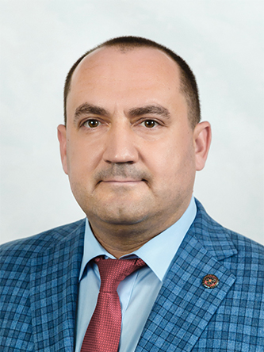

Калинин Вячеслав Вячеславович
заместитель председателя комитета по делам ветеранов, член комитета по информационной политике, член комитета по образованию и культуре, член комитета по государственному строительству и местному самоуправлению, член фракции «СПРАВЕДЛИВАЯ РОССИЯ -ПАТРИОТЫ – ЗА ПРАВДУ».
Родился 18 августа 1979 года в с.Шумейка Энгельсского района Саратовской области.
В 1996 году окончил Шумейковскую среднюю школу (с серебряной медалью).
Образование высшее: в 2001 году окончил Саратовский военный Краснознаменный институт внутренних войск МВД России (специальность – «Юрист-правовед; офицер мотострелковых войск» – командная-тактическая); в 2002 году защитил кандидатский минимум по специальности «Педагогика» в Саратовском государственном университете имени Н.Г.Чернышевского; в 2006–2007 годах обучался в Московской академии государственного и муниципального управления, затем в Российской академии народного хозяйства и государственной службы при Президенте Российской Федерации (специальность – «Государственное и муниципальное управление»), которую окончил в 2021 году по программе «Государственное и муниципальное управление» с получением квалификации «Специалист в области государственного и муниципального управления». В 2023 году поступил в аспирантуру «Саратовского национального исследовательского государственного университета имени Н. Г. Чернышевского».
С 1996 года по 2015 год проходил военную службу во внутренних войсках МВД России. Ветеран боевых действий. Полковник запаса.
С 2015 года по 2017 год работал в АО «ВМК» в должности статс-секретаря – заместителя генерального директора.
С 2016 года по настоящее время – генеральный директор ООО «Стиль успеха». С 2019 года по настоящее время – председатель Правления АНО «Ветеранские вести», основатель и президент Российского медиахолдинга «Ветеранские вести».
Член Экспертного совета Комитета по обороне Государственной Думы Федерального Собрания Российской Федерации. Член Экспертного совета Комитета по труду, социальной политике и делам ветеранов Государственной Думы Федерального Собрания Российской Федерации. Член Общественного совета при Министерстве обороны Российской Федерации. Член Общественного совета при Музее Победы.
Член Совета Саратовского областного отделения ВООВ «Боевое братство». Член Президиума Общероссийской организации «Офицеры России». Член Президиума Российского совета ветеранов органов внутренних дел и внутренних войск. Член Правления Межрегиональной общественной организации «Комитет по борьбе с коррупцией». Вице-президент Международной Ассоциации писателей баталистов и маринистов. Член Союза журналистов России. Член Союза писателей России.
Награжден ведомственными наградами Министерства обороны Российской Федерации, МВД России, Росгвардии, ФССП России, боевым оружием. Награжден Почетной грамотой Президента Российской Федерации с формулировкой «За достигнутые трудовые успехи, активную общественную деятельность и многолетнюю добросовестную работу».
В сентябре 2022 года избран депутатом Саратовской областной Думы седьмого созыва.
Член Социалистической политической партии «СПРАВЕДЛИВАЯ РОССИЯ – ПАТРИОТЫ – ЗА ПРАВДУ».
Женат, трое детей.

Депутат Саратовской областной Думы седьмого созыва по Единому избирательному округу от всероссийской политической партии «ЕДИНАЯ РОССИЯ»
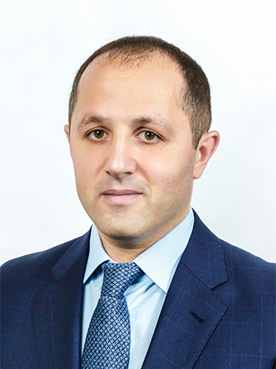

Киракосян Гагик Араратович
член комитета по государственному строительству и местному самоуправлению, член комитета по вопросам жилищной, строительной и коммунальной политики, член фракции «ЕДИНАЯ РОССИЯ».
Родился 29 июля 1981 года в с.Н.-Геташен Мартунинского района Республики Армения.
Образование высшее: в 2004 году окончил ГОУ ВПО «Саратовский государственный социально-экономический университет» с присвоением квалификации «Экономист»; в 2019 году получил второе высшее образование в ФГБОУ ВО «Саратовский государственный технический университет имени Ю.А.Гагарина» по направлению «Строительство».
Трудовую деятельность начал в 2004 году заместителем директора по коммерции в ООО «Аист».
С 2014 года по настоящее время – директор ООО «Автотрасса» в г.Вольске Саратовской области.
В сентябре 2017 года избран депутатом Саратовской областной Думы шестого созыва.
В сентябре 2022 года избран депутатом Саратовской областной Думы седьмого созыва.
С 2004 года – член Всероссийской политической партии «ЕДИНАЯ РОССИЯ».
За свою трудовую деятельность награжден Благодарностью Министерства транспорта Российской Федерации, Почетной грамотой Губернатора Саратовской области, памятной медалью МЧС России «Маршал Василий Чуйков», Благодарностью Губернатора Саратовской области, Почетной грамотой комитета дорожного хозяйства Саратовской области, Почетной грамотой министерства образования Саратовской области.
Женат. Воспитывает четверых детей.

Депутат Саратовской областной Думы седьмого созыва по Октябрьскому одномандатному избирательному округу № 12
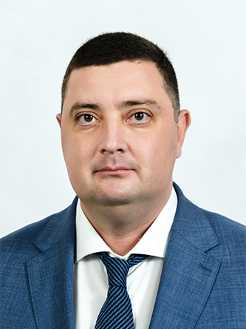

Ковалев Евгений Петрович
член комитета по государственному строительству и местному самоуправлению, заместитель председателя комитета по бюджету, налогам и собственности, член комитета по социальной политике, член комитета по образованию и культуре, председатель регламентной группы, член мандатной комиссии, заместитель руководителя фракции «ЕДИНАЯ РОССИЯ».
Родился 15 мая 1982 года в г.Уральске.
Образование высшее: в 2007 году окончил Саратовский государственный медицинский университет имени В.И.Разумовского по специальности «Лечебное дело» с присвоением квалификации «Врач».
С 2006 года по 2007 год учился в Национальном институте «Высшая школа управления» и Малой академии государственного управления Саратовской области, созданной на базе ФГОУ ВПО «Поволжская академия государственной службы имени П.А.Столыпина».
С 2007 года по 2009 год – врач-ординатор кафедры «Экономика и управление здравоохранением и фармацией» Саратовского государственного медицинского университета имени В.И.Разумовского.
В 2009 году окончил ординатуру Саратовского государственного медицинского университета имени В.И.Разумовского, курс по специальности «Организация здравоохранения, общественное здоровье».
В 2011 году прошел профессиональную переподготовку в Саратовском государственном социально-экономическом университете по программе «Менеджмент в сфере здравоохранения».
В 2012 году завершил заочное обучение в ФУБОУ ВПО «Российская академия народного хозяйства и государственной службы при Президенте Российской Федерации» по специальности «Государственное и муниципальное управление» с присвоением квалификации «Менеджер».
В 2013 году получил удостоверение о соответствии квалификации «Управление организационным развитием», в 2014 году – сертификат по специальности «Терапия». Имеет первую квалификационную категорию по специальности «Организация здравоохранения и общественное здоровье».
В 2007 году был избран депутатом Саратовской областной Думы четвертого созыва по единому избирательному округу от Саратовского регионального отделения Всероссийской политической партии «ЕДИНАЯ РОССИЯ», являлся заместителем председателя комитета по физической культуре, спорту, туризму и делам молодежи.
В 2009 году назначен заместителем главного врача по организационно-методической работе Клинической больницы № 3 Саратовского государственного медицинского университета имени В.И.Разумовского.
С мая 2009 года по май 2016 года работал главным врачом ГУЗ «Саратовская стоматологическая поликлиника № 5».
С мая 2016 года по октябрь 2019 года – главный врач ГУЗ «Саратовский областной клинический госпиталь для ветеранов войн».
С октября 2019 года по февраль 2025 года – главный врач ГУЗ «Саратовская городская клиническая больница № 1 им. Ю.Я.Гордеева».
С ноября 2017 года по 2020 год – Секретарь Местного отделения Всероссийской политической партии «ЕДИНАЯ РОССИЯ» Ленинского района г.Саратова;
С ноября 2017 года по 2022 год – депутат Саратовской областной Думы шестого созыва.
В сентябре 2022 года избран депутатом Саратовской областной Думы седьмого созыва.
В 2022 году присвоена степень кандидата медицинских наук.
Член Всероссийской политической партии «ЕДИНАЯ РОССИЯ».
Региональный координатор проекта «Единая страна – доступная среда» Партии «ЕДИНАЯ РОССИЯ».
Женат. Воспитывает троих детей.

Депутат Саратовской областной Думы седьмого созыва по Единому избирательному округу от всероссийской политической партии «ЕДИНАЯ РОССИЯ»
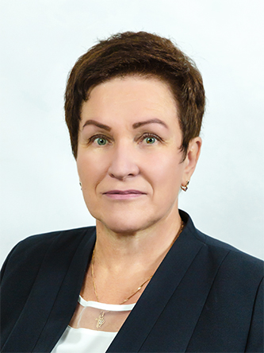

Колесникова Ирина Васильевна
заместитель Председателя Думы, член Совета Думы, председатель комитета по бюджету, налогам и собственности, член комитета по образованию и культуре, член комитета по промышленности и инвестиционной политике, член комитета по социальной политике, член комиссии по контролю за достоверностью сведений о доходах, об имуществе и обязательствах имущественного характера, представляемых депутатами Саратовской областной Думы, руководитель фракции «ЕДИНАЯ РОССИЯ». Осуществляет депутатскую деятельность на постоянной профессиональной основе.
Родилась 20 февраля 1960 года в г.Саратове.
Образование высшее: в 1983 году окончила Саратовский государственный университет имени Н.Г.Чернышевского по специальности «Географ, преподаватель географии».
Трудовую деятельность начала в сентябре 1977 года в комитете комсомола Саратовского политехнического института.
С ноября 1979 года по сентябрь 1981 года – секретарь комитета ВЛКСМ монтажного техникума, комсорг по школам Октябрьского райкома ВЛКСМ.
С сентября 1981 года по октябрь 1984 года – инструктор отдела школьной молодежи и пионеров Саратовского обкома ВЛКСМ.
С октября 1984 года по декабрь 1985 года – секретарь, зав. отделом учащейся молодежи Октябрьского райкома ВЛКСМ.
С декабря 1985 года по август 1990 года – секретарь, зав. отделом учащейся и студенческой молодежи Саратовского горкома ВЛКСМ.
С августа 1990 года по март 1994 года – инструктор бюро международного молодежного туризма «Спутник» Саратовского обкома ВЛКСМ.
С марта 1994 года по октябрь 1997 года работала заместителем директора по учебной работе школы-лицея № 96 г.Саратова.
С октября 1997 года по июнь 2000 года – главный специалист, консультант, начальник отдела по делам семьи, женщин и детей комитета по труду и социальному развитию администрации города Саратова.
С июня 2000 года по июнь 2005 года – начальник управления по труду и социальной защите населения, заместитель председателя комитета по социальной защите населения администрации города Саратова.
С июня 2005 года по январь 2006 года – председатель комитета по социальной защите населения министерства здравоохранения и социальной поддержки населения Саратовской области.
С января 2006 года по август 2010 года – заместитель министра здравоохранения и социальной поддержки населения Саратовской области, заместитель министра социального развития Саратовской области.
С августа 2010 года по октябрь 2011 года – начальник отдела образования администрации Октябрьского района г.Саратова.
С октября 2011 года по сентябрь 2013 года – заместитель главы администрации муниципального образования «Город Саратов» по социальной сфере.
С сентября 2013 года по декабрь 2016 года – заместитель главы администрации Октябрьского района муниципального образования «Город Саратов» по социальным вопросам.
С января 2017 года по октябрь 2021 года работала помощником депутата Государственной Думы Федерального Собрания Российской Федерации Н.В.Панкова.
С октября 2021 года по апрель 2022 года – помощник депутата Государственной Думы Федерального Собрания Российской Федерации Н.В.Панкова на общественных началах.
С апреля 2022 года по сентябрь 2022 года являлась заместителем директора по учебно-воспитательной работе МУДО «Центр детского творчества» Ленинского района г.Саратова.
Член Всероссийской политической партии «ЕДИНАЯ РОССИЯ».
В сентябре 2022 года избрана депутатом Саратовской областной Думы седьмого созыва.
Замужем. Воспитала двух дочерей.

Депутат Саратовской областной Думы седьмого созыва по Балашовскому одномандатному избирательному округу № 19
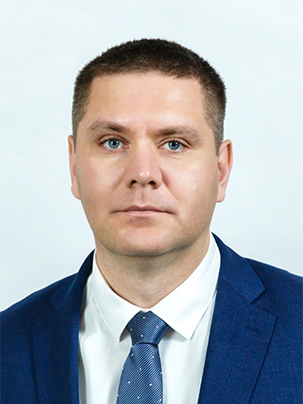

Кольцов Алексей Борисович
член комитета по аграрным вопросам, земельным отношениям, экологии и природопользованию, член комитета по вопросам жилищной, строительной и коммунальной политики, заместитель председателя комитета по промышленности и инвестиционной политике, член комитета по социальной политике, член фракции «ЕДИНАЯ РОССИЯ».
Родился 16 июля 1986 года в г.Балашове Саратовской области.
В 2003 году после окончания гимназии № 1 г.Балашова продолжил образование в Балашовском филиале ФГБОУ ВО «Саратовский государственный университет имени Н.Г.Чернышевского» по специальности «Национальная экономика».
В 2016 году окончил ФГБОУ ВО «Саратовская государственная юридическая академия» по направлению «Юриспруденция».
Трудовую деятельность начал еще в студенческие годы специалистом по делам ГО и ЧС на ОАО «Мукомольный завод № 7 Балаковский».
С 2009 года по 2012 год работал в филиале № 8 ГУ-СРО Фонда социального страхования Российской Федерации сначала в должности ведущего специалиста-ревизора, затем – начальником контрольно-ревизионного отдела.
С сентября 2012 года возглавлял ОСП Балаковский почтамт УФПС Саратовской области – филиала ФГУП «Почта России».
С 2015 года по настоящее время – заместитель директора филиала «Балашовские межрайонные электрические сети» АО «Облкоммунэнерго».
С 2018 года совмещает две должности и является руководителем филиала «Аркадакские городские электрические сети» АО «Облкоммунэнерго».
В сентябре 2022 года избран депутатом Саратовской областной Думы седьмого созыва.
Член Всероссийской политической партии «ЕДИНАЯ РОССИЯ».
Женат. Воспитывает двоих детей.

Депутат Саратовской областной Думы седьмого созыва по Ртищевскому одномандатному избирательному округу № 17
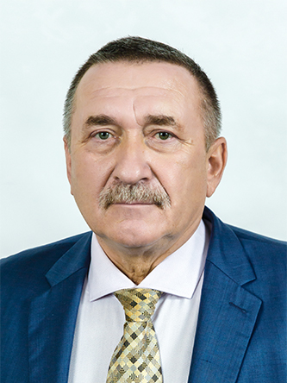

Кравцов Василий Михайлович
член комитета по государственному строительству и местному самоуправлению, заместитель председателя комитета по аграрным вопросам, земельным отношениям, экологии и природопользованию, член комитета по вопросам жилищной, строительной и коммунальной политики, член фракции «ЕДИНАЯ РОССИЯ».
Родился 12 марта 1960 года в г.Аркадаке Саратовской области.
Образование высшее: в 1982 году окончил Саратовский институт механизации сельского хозяйства имени М. И. Калинина по специальности «Организация и технология ремонта машин» с присвоением квалификации «Инженер-механик». Решением диссертационного совета Пензенского государственного педагогического университета имени В.Г.Белинского присуждена ученая степень кандидата исторических наук.
Трудовую деятельность начал в октябре 1982 года в должности инженера-дефектовщика комбайного цеха МТМ ремонтно-технического предприятия «Аркадакремтехпред». На этом же предприятии работал до апреля 1988 года заведующим ремонтной мастерской, затем начальником депо комбайнов.
С мая 1988 года по октябрь 1991 года работал в СпецПМК-2 треста «Саратовагропромспецстроймонтаж», г.Аркадак.
С ноября 1991 года по май 1997 года – директор малого предприятия «Сельпромснаб».
С мая 1997 года по сентябрь 2000 года – директор АООТ «Аркадакконсервмолоко».
С сентября 2000 года по март 2006 года – глава муниципального образования Аркадакского района Саратовской области.
С марта 2006 года по декабрь 2012 года – глава Аркадакского муниципального района Саратовской области.
С декабря 2012 года по сентябрь 2016 года – глава администрации муниципального образования Аркадакского муниципального района Саратовской области.
С сентября 2016 года по сентябрь 2022 года – Председатель Собрания Аркадакского муниципального района Саратовской области.
В сентябре 2022 года избран депутатом Саратовской областной Думы седьмого созыва.
Член Всероссийской политической партии «ЕДИНАЯ РОССИЯ».

Депутат Саратовской областной Думы седьмого созыва по Балаковскому одномандатному избирательному округу № 30
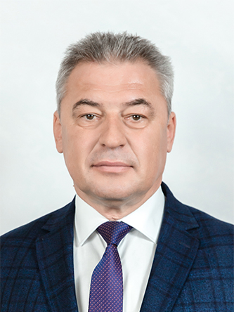

Лаврентьев Кирилл Владимирович
заместитель председателя комитета по делам ветеранов, член комитета по вопросам жилищной, строительной и коммунальной политики, член комитета по государственному строительству и местному самоуправлению, член фракции «ЕДИНАЯ РОССИЯ».
Родился 1 июля 1967 года в г.Балаково Саратовской области.
Образование высшее: в 1991 году окончил Саратовский ордена Трудового Красного Знамени политехнический институт по специальности «Автомобили и автомобильное хозяйство» с присвоением квалификации «Инженер-механик»; в 2002 году получил второе высшее образование в Поволжской академии государственной службы по специальности «Государственное и муниципальное управление» с присуждением квалификации «Менеджер».
С 1985 года по 1987 год проходил срочную военную службу в рядах Советской армии, в войсках противовоздушной обороны Приволжского военного округа.
Трудовую деятельность начал в 1991 году.
С августа 1991 года по сентябрь 1997 года работал инженером-конструктором и ведущим инженером БАО «Иргиз».
С сентября 1997 года по октябрь 1999 года – ведущий специалист в отделе транспорта и связи комитета по строительному комплексу, транспорту и связи администрации Балаковского муниципального образования Саратовской области.
С октября 1999 года по настоящее время осуществляет профессиональную деятельность на руководящих должностях в автотранспортном комплексе Саратовской области:
с октября 1999 года по октябрь 2008 года и с октября 2012 года по март 2017 года – в ГУП «Балаковское пассажирское автотранспортное предприятие», ОАО «Балаковский пассажирский автокомбинат» и ООО «Транскомсервис»;
с марта 2017 года по настоящее время является генеральным директором акционерного общества «Саратовское объединение автовокзалов и автостанций»;
с мая 2021 года по настоящее время (по совместительству) – директор акционерного общества «Центральная диспетчерская служба».
С 2003 года – член Всероссийской политической партии «ЕДИНАЯ РОССИЯ».
С сентября 2005 года по сентябрь 2022 года – депутат Совета муниципального образования города Балаково Саратовской области.
С октября 2008 года по август 2012 года – глава муниципального образования города Балаково Саратовской области.
В сентябре 2022 года избран депутатом Саратовской областной Думы седьмого созыва.
Женат. Воспитывает троих детей.

Депутат Саратовской областной Думы седьмого созыва по Единому избирательному округу от всероссийской политической партии «ЕДИНАЯ РОССИЯ»
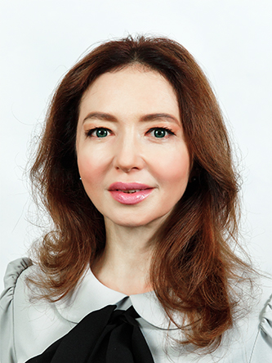

Литневская Юлия Михайловна
председатель комитета по образованию и культуре, член комитета по бюджету, налогам и собственности, член комитета по государственному строительству и местному самоуправлению, член комитета по делам ветеранов, член регламентной группы, член фракции «ЕДИНАЯ РОССИЯ». Осуществляет депутатскую деятельность на постоянной профессиональной основе.
Родилась 8 декабря 1976 года в г.Саратове.
Образование высшее: в 1999 году окончила с отличием Саратовский государственный университет имени Н.Г.Чернышевского по специальности «Филология» с присвоением квалификации «Преподаватель русского языка и литературы». Кандидат филологических наук.
Свою трудовую биографию начала в феврале 1991 года на ФГУП ГТРК «Саратов» в качестве корреспондента, была автором и ведущей еженедельной программы «Новости культуры», редактором главной редакции художественных передач.
С октября 2004 года по май 2005 года – редактор в ООО «Вещатель» (телеканал «ТВЦ-Саратов»).
С мая 2005 года по июнь 2011 года в Саратовском региональном отделении Всероссийской политической партии «ЕДИНАЯ РОССИЯ» прошла путь от пресс-секретаря до руководителя отдела агитационно-пропагандистской работы, заместителя руководителя исполнительного комитета.
В июле 2011 года принята на работу в администрацию муниципального образования «Город Саратов» на должность председателя комитета по общественным отношениям, анализу и информации.
В декабре 2016 года утверждена в должности заместителя главы администрации муниципального образования «Город Саратов» по общественным и межнациональным отношениям.
В сентябре 2017 года избрана депутатом Саратовской областной Думы шестого созыва.
С ноября 2017 года по май 2018 года – заместитель директора Поволжского института управления имени П.А.Столыпина – филиала ФГБОУ ВО «Российская академия народного хозяйства и государственной службы при Президенте Российской Федерации».
С июня 2018 года по сентябрь 2022 – заместитель председателя комитета по спорту, туризму и делам молодежи Саратовской областной Думы шестого созыва.
В сентябре 2022 года избрана депутатом Саратовской областной Думы седьмого созыва.
Член Всероссийской политической партии «ЕДИНАЯ РОССИЯ».
Имеет награды: медаль Столыпина П.А., медаль Русской Православной Церкви «В память 1000-летия представления равноапостольного великого князя Владимира», нагрудный знак Губернатора Саратовской области «Надежда Губернии», Почетные грамоты Главного управления Министерства внутренних дел Российской Федерации по Саратовской области, Почетную грамоту Саратовской городской Думы, Почетную грамоту администрации муниципального образования «Город Саратов».
Замужем. Воспитывает дочь.

Депутат Саратовской областной Думы седьмого созыва по Пугачевскому одномандатному избирательному округу № 27
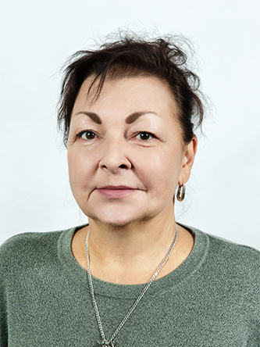

Лубкова Ольга Всеволодовна
член комитета по бюджету, налогам и собственности, член комитета по аграрным вопросам, земельным отношениям, экологии и природопользованию, член комитета по промышленности и инвестиционной политике, член комитета по делам ветеранов, член счетной комиссии, член фракции «КПРФ».
Родилась 24 декабря 1958 года в г.Саратове.
Образование высшее: в 1981 году окончила Саратовский Ордена Трудового Красного Знамени Политехнический институт по специальности «Автоматизированные системы управления» с присвоением квалификации «Инженер-системотехник».
С 1981 года по 1983 год работала инженером в Саратовском кустовом вычислительным центре Приволжского территориального транспортного управления.
С 1983 года по 1987 год – инженер-программист Волгоградского центра технического обслуживания электронной вычислительной техники.
С 1987 года по 1990 год – инженер-программист на Саратовском предприятии вычислительной техники и информатики.
С 1990 года по 1992 год работала инженером-программистом на предприятии «Интер-сервис».
С 1992 года по 2006 год – главный бухгалтер ООО «Технократ».
С 2008 года по 2009 год – главный бухгалтер ООО «КОМТЕК-С».
С 2009 года по настоящее время является директором ООО «Бухгалтерское Бюро».
С 2012 года – Председатель Саратовского регионального отделения общероссийского общественного движения «Всероссийский Женский Союз – Надежда России».
С 2012 года – член Политической партии «КОММУНИСТИЧЕСКАЯ ПАРТИЯ РОССИЙСКОЙ ФЕДЕРАЦИИ».
С сентября 2018 года по сентябрь 2021 года – депутат Собрания Пугачевского муниципального района Саратовской области третьего созыва по одномандатному избирательному округу № 3.
С сентября 2021 года по сентябрь 2022 года – депутат Совета муниципального образования города Пугачева пятого созыва по одномандатному избирательному округу № 3.
В сентябре 2022 года избрана депутатом Саратовской областной Думы седьмого созыва.
Член Политической партии «КОММУНИСТИЧЕСКАЯ ПАРТИЯ РОССИЙСКОЙ ФЕДЕРАЦИИ».
Замужем. Воспитала сына.

Депутат Саратовской областной Думы седьмого созыва по Вольскому одномандатному избирательному округу № 14
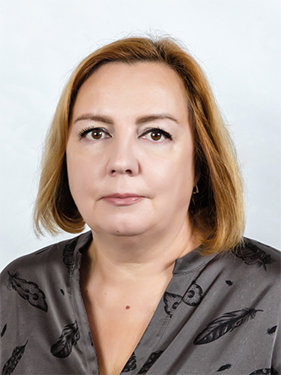

Медведева Светлана Александровна
член комитета по аграрным вопросам, земельным отношениям, экологии и природопользованию, член комитета по социальной политике, заместитель председателя комитета по образованию и культуре, член фракции «ЕДИНАЯ РОССИЯ».
Родилась 29 июня 1970 года в г.Магдебурге, ГДР.
Образование высшее: в 1991 году окончила Челябинский государственный институт культуры по специальности «Библиотековедение и библиография»; в 2004 году окончила ГОУ ВПО «Саратовская государственная академия права» по направлению «Юриспруденция».
Кандидат социологических наук.
Трудовую деятельность начала с 1991 года в должности библиотекаря в Вольском высшем военном училище тыла.
С октября 1991 года по июнь 1994 года занимала различные должности в в/ч 34198: заведующий хранилищем, экспедитор, товаровед.
С октября 1998 года по 2001 год работала экспедитором, библиотекарем-библиографом в Центральной районной библиотеке Красносельского района г.Санкт-Петербурга.
С 2001 года занимала должности ведущего специалиста, главного специалиста, ответственного секретаря административной комиссии, главного специалиста сектора по учету и распределению жилой площади администрации Вольского муниципального района.
С декабря 2005 года по март 2013 года – главный специалист, референт отдела по работе с льготными категориями граждан, организационного и технического обеспечения, начальник отдела организации клиентской службы и информационного обеспечения, начальник отдела социальной политики и информационно-аналитического обеспечения, начальник отдела информационно-аналитического обеспечения Управления социальной защиты населения Вольского района министерства социального развития Саратовской области.
С марта 2013 года по май 2015 года работала заведующим Вольским филиалом ГБОУ СО СПО «Базарнокарабулакский техникум агробизнеса».
С 1 июня 2015 года по настоящее время занимает должность директора государственного автономного профессионального образовательного учреждения Саратовской области «Вольский технологический колледж».
С 2012 года – член Всероссийской политической партии «ЕДИНАЯ РОССИЯ», входила в состав Политического совета Саратовского регионального отделения. Член Политического совета Вольского местного отделения партии «ЕДИНАЯ РОССИЯ».
С сентября 2018 года по сентябрь 2022 года – депутат Совета муниципального образования город Вольск.
В сентябре 2022 года избрана депутатом Саратовской областной Думы седьмого созыва.
Замужем. Воспитала двух дочерей.

Депутат Саратовской областной Думы седьмого созыва по Ленинскому одномандатному избирательному округу № 8
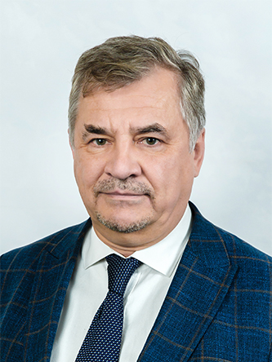

Петров Дмитрий Павлович
заместитель председателя комитета по информационной политике, член комитета по государственному строительству и местному самоуправлению, член комитета по промышленности и инвестиционной политике, член комитета по спорту, туризму и делам молодежи, член фракции «ЕДИНАЯ РОССИЯ».
Родился 2 февраля 1966 года в п.Грачи Балаковского района Саратовской области.
Образование высшее: в 1994 году окончил Воронежский государственный университет по специальности «Журналистика» с присвоением квалификации «Журналист». В 2020 году защитил магистерскую диссертацию в ФГБОУ ВО «Саратовский национальный исследовательский государственный университет имени Н.Г.Чернышевского» по направлению «Юриспруденция».
С 1984 года по 1986 год служил в рядах Советской Армии. Награжден нагрудным знаком «Отличник Советской Армии», почетным знаком «За отличие в службе». Окончил школу военных корреспондентов при редакции многотиражной газеты «На боевом посту».
Трудовую деятельность начал в 1987 году в должности редактора радиогазеты Балаковского производственного объединения «Химволокно».
В дальнейшем являлся генеральным директором ООО «СТС-Балаково», директором ООО «Вещатель».
В апреле 2012 года был назначен директором филиала ВГТРК ГТРК «Саратов».
В сентябре 2017 года был избран депутатом Саратовской областной Думы шестого созыва
В сентябре 2022 года избран депутатом Саратовской областной Думы седьмого созыва.
Женат. Воспитывает двоих сыновей и дочь.

Депутат Саратовской областной Думы седьмого созыва по Энгельсскому одномандатному избирательному округу № 22
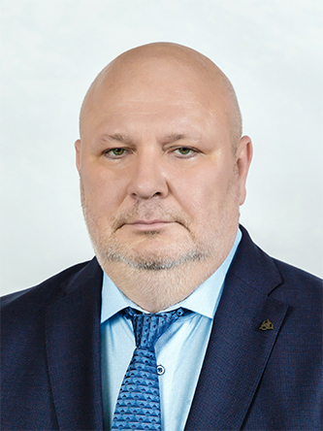

Полулях Дмитрий Николаевич
председатель комитета по аграрным вопросам, земельным отношениям, экологии и природопользованию, заместитель председателя комитета по вопросам жилищной, строительной и коммунальной политики, член комитета по промышленности и инвестиционной политике, член комитета по бюджету, налогам и собственности, член фракции «ЕДИНАЯ РОССИЯ».
Родился 22 сентября 1974 года в г.Энгельсе Саратовской области.
Образование высшее: окончил в 1997 году Саратовскую государственную экономическую академию по специальности «Финансы и кредит».
Трудовую деятельность начал в 1996 году рядовым специалистом товарищества с ограниченной ответственностью «Троллинвест».
С декабря 1998 года – специалист по ведению реестра закрытого акционерного общества «Саратовский РРД-Центр».
С 2000 года по 2002 год работал заместителем генерального директора общества с ограниченной ответственностью «ЭнергоинвестЦентр».
С 2002 года по 2004 год являлся генеральным директором открытого акционерного общества «Троллейбусный завод».
С 2004 года по 2006 год – консультант по экономическим вопросам заводоуправления открытого акционерного общества «Троллейбусный завод».
С мая 2006 года по январь 2008 года являлся генеральным директором общества с ограниченной ответственностью «Астраханьэлектропассажир-транс».
С февраля 2008 года – директор регионального развития по Южному территориальному округу закрытого акционерного общества «Управляющая компания «РегионАвтоТранс».
С ноября 2010 года – директор муниципального предприятия округа Самара «Пассажирский автомобильный транспорт».
С 2011 года по 2013 год работал в должности заместителя главы городского округа Самара – руководителя Департамента транспорта.
С февраля 2013 года – директор муниципального предприятия городского округа Самара «Ремжилуниверсал».
С декабря 2014 года – директор общества с ограниченной ответственностью «Ставропольская транспортная карта».
С апреля 2015 года по март 2016 года являлся заместителем главы администрации города Ставрополя, руководителем комитета городского хозяйства Ставропольской администрации.
С апреля 2017 года по ноябрь 2019 года – директор ООО «Краснодарская Транспортная Карта».
С ноября 2019 года – заместитель директора по экономике и финансам ФГБУ «Управление «Самарамелиоводхоз».
С апреля 2020 года и по настоящее время – заместитель директора, временно исполняющий обязанности директора ФГБУ «Управление «Саратовмелиоводхоз».
В сентябре 2022 года избран депутатом Саратовской областной Думы седьмого созыва.
Член Всероссийской политической партии «ЕДИНАЯ РОССИЯ».
Женат. Отец двух совершеннолетних детей.

Депутат Саратовской областной Думы седьмого созыва по Единому избирательному округу от политической партии ЛДПР – Либерально-демократическая партия России
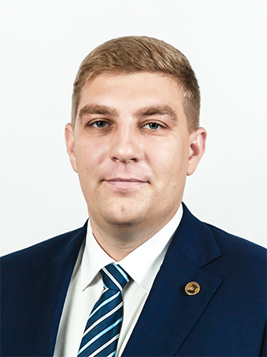

Пьяных Дмитрий Сергеевич
член Совета Думы, председатель комитета по спорту, туризму и делам молодежи, член комитета по вопросам жилищной, строительной и коммунальной политики, член комитета по государственному строительству и местному самоуправлению, член комитета по образованию и культуре, заместитель председателя комиссии по контролю за достоверностью сведений о доходах, об имуществе и обязательствах имущественного характера, представляемых депутатами Саратовской областной Думы, член счетной комиссии, член регламентной группы, руководитель фракции «ЛДПР». Осуществляет депутатскую деятельность на постоянной профессиональной основе.
Родился 5 августа 1992 года в с.Большие Озерки Балтайского района Саратовской области.
Образование высшее: в 2016 году окончил ФГБОУ ВПО «Саратовский государственный технический университет имени Гагарина Ю.А.» по направлению подготовки «Технология транспортных процессов» с присвоением квалификации «Бакалавр».
С ноября 2011 года по ноябрь 2012 года в должности командира отделения проходил срочную службу в рядах Вооруженных Сил Российской Федерации.
Трудовую деятельность начал в 2013 году диспетчером службы планирования железнодорожных перевозок и тарифно-договорной работы Управления железнодорожными перевозками ООО «Торговый Дом «Солнечные продукты».
С июня 2015 года по октябрь 2016 года работал помощником депутата Государственной Думы Федерального Собрания Российской Федерации шестого созыва А.А.Ищенко.
С января по сентябрь 2017 года работал помощником депутата Государственной Думы Федерального Собрания Российской Федерации седьмого созыва А.А.Курдюмова.
Член Политической партии ЛДПР – Либерально-демократической партии России.
С мая по октябрь 2014 года являлся и.о. координатора Саратовского городского отделения партии ЛДПР.
С октября 2014 года по июнь 2015 года – заместитель координатора Саратовского регионального отделения партии ЛДПР.
16 мая 2015 года решением Координационного Совета Саратовского регионального отделения партии ЛДПР назначен и.о. координатора Саратовского регионального отделения партии ЛДПР.
22 июля 2015 года решением Высшего Совета Политической партии ЛДПР назначен координатором Саратовского регионального отделения ЛДПР.
С 2014 года – член Координационного Совета Саратовского регионального отделения партии ЛДПР.
В январе 2017 года решением Координационного Совета Саратовского регионального отделения партии ЛДПР переизбран на должность координатора Саратовского регионального отделения партии ЛДПР.
В сентябре 2017 года избран депутатом Саратовской областной Думы шестого созыва от Политической партии ЛДПР. Являлся членом Совета Думы, председателем комитета по спорту, туризму и делам молодежи, членом комитета по вопросам жилищной, строительной и коммунальной политики, членом комитета по культуре, общественным отношениям и информационной политике, секретарем комиссии по контролю за достоверностью сведений о доходах, об имуществе и обязательствах имущественного характера, представляемых депутатами областной Думы, руководителем фракции «ЛДПР».
С июля 2020 года по декабрь 2021 года – депутат Государственной Думы Федерального Собрания Российской Федерации, на профессиональной основе заместитель председателя Комитета по контролю и Регламенту в Государственной Думе Федерального Собрания Российской Федерации.
С декабря 2021 года по сентябрь 2022 года – помощник депутата Государственной Думы Федерального Собрания Российской Федерации Б.Р.Пайкина по работе в Саратовской области.
В октябре 2021 года решением Координационного Совета Саратовского регионального отделения партии ЛДПР назначен координатором Саратовского регионального отделения партии ЛДПР.
В сентябре 2022 года избран депутатом Саратовской областной Думы седьмого созыва от Политической партии ЛДПР.
Женат. Воспитывает дочь и сына.

Депутат Саратовской областной Думы седьмого созыва по Волькому одномандатному избирательному округу № 15
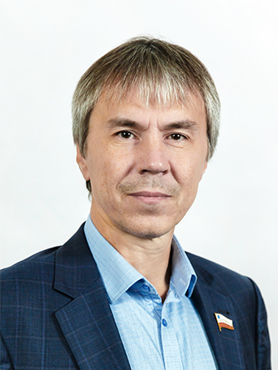

Рогожин Вадим Владимирович
член комитета по бюджету, налогам и собственности, член комитета по социальной политике, член комитета по вопросам жилищной, строительной и коммунальной политики, заместитель председателя комитета по образованию и культуре, член фракции «ЕДИНАЯ РОССИЯ». Осуществляет депутатскую деятельность на постоянной профессиональной основе.
Родился 24 сентября 1970 года в г.Саратове.
Образование высшее: в 1992 году окончил Саратовский государственный университет имени Н.Г.Чернышевского по специальности «Русский язык и литература» с присвоением квалификации «Филолог. Журналист».
Студентом начал свою профессиональную деятельность в газете «Железнодорожник Поволжья». По окончании университета работал корреспондентом в газетах «Позиция», «Новости экономики и политики», «Бизнес-новости», затем – в «Саратовских вестях».
В апреле 1993 года стал главным редактором газеты «Финансовый мир».
С мая 1997 года по май 1999 года работал заместителем главного редактора газеты «Земское обозрение».
В мае 1999 года назначен начальником политико-экономического блока газеты «Московский комсомолец в Саратове». В это время редактировал газету «Тайны Саратова». Являлся собкором (представителем) журнала «Профиль».
В 2005 году – главный редактор газеты «Новые времена».
В 2006 году создал и возглавил газету «Саратовский Взгляд», а в 2007 году – медиа-холдинг «Взгляд» (ООО «Медиа Мир»).
В 2009 году создал и возглавил интернет-газету «Четвертая власть».
С сентября 2013 года по май 2017 года работал главным редактором интернет-газеты «Колокол России». Оставался издателем интернет-газеты «Четвертая власть». Был председателем регионального общественного совета проекта «Городская среда», секретарем Союза журналистов России.
В настоящее время председатель редакционного совета интернет-газеты «Четвертая власть».
С 2017 года по 2022 год – депутат Саратовской областной Думы шестого созыва, работал на профессиональной (постоянной) основе заместителем председателя комитета Саратовской областной Думы по социальной политике.
В сентябре 2022 года избран депутатом Саратовской областной Думы седьмого созыва.
Женат. Воспитал сына.

Депутат Саратовской областной Думы седьмого созыва по Ленинскому одномандатному избирательному округу № 7
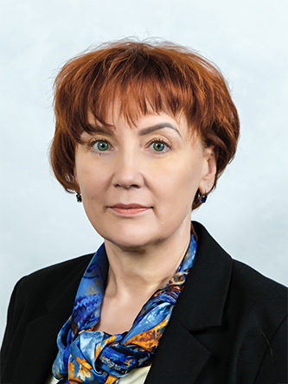

Стифорова Елена Юрьевна
член комитета по информационной политике, заместитель председателя комитета по социальной политике, член комитета по образованию и культуре, член фракции «ЕДИНАЯ РОССИЯ».
Родилась 4 марта 1972 года в г.Гурьеве, Казахстан.
Образование высшее: в 1995 году окончила Саратовский государственный медицинский университет по специальности «Лечебное дело» с присвоением квалификации «Врач»; в 2011 году – Поволжскую академию государственной службы имени П.А.Столыпина по специальности «Юриспруденция» с присвоением квалификации «Юрист».
Трудовую деятельность начала в 1989 году, работая санитаркой в Лысогорской районной больнице до поступления в вуз.
С августа 1997 года по январь 1998 года – врач-терапевт консультативной поликлиники ГМУ «Саратовская областная клиническая больница».
С января 1998 года по июль 2005 года – заведующая нефрологическим отделением ГМУ «Саратовская областная клиническая больница».
С августа по декабрь 2005 года – заместитель начальника отдела организации медицинской помощи взрослому населению Комитета организации медицинской помощи взрослому населению Министерства здравоохранения Саратовской области.
С декабря 2005 года по июнь 2007 года – главный специалист, затем специалист-эксперт Территориального органа Федеральной службы по надзору в сфере здравоохранения и социального развития по Саратовской области (Управления Росздравнадзора по Саратовской области).
С июня 2007 года по сентябрь 2011 года – начальник отдела надзора и контроля за медицинской деятельностью в социальной сфере, затем начальник отдела организации надзора и контроля в сфере оказания медицинских и социальных услуг Территориального органа Федеральной службы по надзору в сфере здравоохранения и социального развития по Саратовской области (Управления Росздравнадзора по Саратовской области).
С сентября 2011 года по декабрь 2012 года – заместитель директора по экспертизе временной нетрудоспособности ГУЗ «Областная клиническая больница».
С декабря 2012 года по август 2013 года – заместитель директора по клинико-экспертной работе ГУЗ «Областная клиническая больница».
С августа 2013 года по декабрь 2016 года – заместитель главного врача по медицинской части ГУЗ «Областная клиническая больница».
С декабря 2016 года по октябрь 2018 года – главный врач ГУЗ «Областная клиническая больница».
С октября 2018 года по октябрь 2020 года – первый заместитель главного врача по организации медицинской помощи ГУЗ «Областная клиническая больница».
С октября 2020 года – главный врач ГУЗ «Областная клиническая больница».
В сентябре 2022 года избрана депутатом Саратовской областной Думы седьмого созыва.
Член Всероссийской политической партии «ЕДИНАЯ РОССИЯ».

Депутат Саратовской областной Думы седьмого созыва по Краснокутскому одномандатному избирательному округу № 24
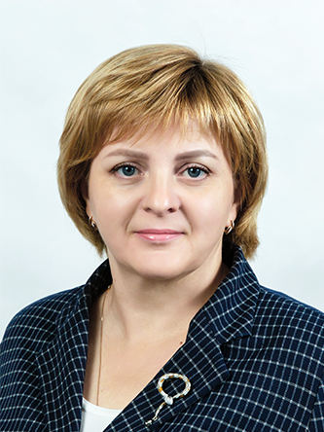

Ткачева Галина Михайловна
член комитета по информационной политике, член комитета по аграрным вопросам, земельным отношениям, экологии и природопользованию, член комитета по образованию и культуре, председатель счетной комиссии, член фракции «ЕДИНАЯ РОССИЯ».
Родилась 25 апреля 1978 года в с.Калинино Старополтавского района Волгоградской области.
Образование высшее: в 2000 году окончила Саратовский государственный аграрный университет имени Н.И.Вавилова по специальности «Зооинженер»; в 2008 году – ГОУ ВПО «Саратовский государственный социально-экономический университет» по специальности «Формирование и исполнение бюджета муниципального образования».
Трудовую деятельность начала в 2000 году, работая зоотехником-селекционером в ГУП ОПХ Усатовское Краснокутского района Саратовской области.
С октября 2001 года по июль 2002 года работала в администрации Усатовского округа Краснокутского района Саратовской области.
С июля 2002 года по февраль 2006 года – бухгалтер в отделе образования в г.Красный Кут.
С февраля 2006 года по январь 2012 года – специалист по бюджету администрации Усатовского муниципального образования Краснокутского района Саратовской области.
С мая 2012 года по декабрь 2015 года – индивидуальный предприниматель.
С сентября 2018 года по май 2021 года – глава Усатовского муниципального образования Краснокутского района Саратовской области.
С мая 2018 года возглавляет Усатовское первичное отделение Всероссийской политической партии «ЕДИНАЯ РОССИЯ».
С мая 2021 года и по настоящее время – директор Краснокутского зооветеринарного техникума – филиала ФГБОУ ВО «Саратовский государственный аграрный университет имени Н.И.Вавилова».
С июня 2021 года избрана секретарем Краснокутского Местного отделения Всероссийской политической партии «ЕДИНАЯ РОССИЯ».
В сентябре 2022 года избрана депутатом Саратовской областной Думы седьмого созыва.
Член Всероссийской политической партии «ЕДИНАЯ РОССИЯ».
Замужем. Один ребенок.

Депутат Саратовской областной Думы седьмого созыва по Единому избирательному округу от всероссийской политической партии «ЕДИНАЯ РОССИЯ»
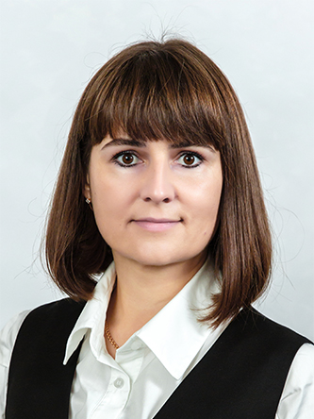

Усова Мария Викторовна
член комитета по информационной политике, заместитель председателя комитета по спорту, туризму и делам молодежи, член комитета по вопросам жилищной, строительной и коммунальной политики, член комитета по промышленности и инвестиционной политике, член мандатной комиссии, член регламентной группы, член фракции «ЕДИНАЯ РОССИЯ».
Родилась 21 апреля 1986 года в с.Вязовка Базарно-Карабулакского района Саратовской области.
Образование высшее: в 2012 года с отличием окончила ФГБОУ ВПО «РАНХиГС при Президенте Российской Федерации» (Поволжский институт управления имени П.А.Столыпина) по специальности «Связи с общественностью» с присвоением квалификации «Специалист по связям с общественностью».
Трудовую деятельность начала в 2005 году в Союзе молодежи Саратовской области.
С июня 2009 года по июнь 2011 года – помощник депутата Саратовской областной Думы.
С июня 2011 года по июнь 2012 года – заведующий сектором по анализу, информации и связям с общественностью администрации Ленинского района муниципального образования «Город Саратов».
С июня 2012 года по июнь 2013 года – начальник информационного отдела, ФГБОУ ВПО «Саратовская государственная юридическая академия».
С июля 2013 года по июль 2016 года – начальник отдела по работе с экспертным сообществом и модернизационными проектами управления внутренней политики и общественного мониторинга Правительства Саратовской области.
С июля 2016 года по настоящее время – генеральный директор ООО «Волга-Медиа», учредитель двух федеральных газет: «Комсомольская Правда – Саратов», «АиФ в Саратове», трех информационных сайтов: Saratov.kp.ru, Saratov.aif.ru, novosti-saratova.ru, а также радио «Комсомольская Правда – Саратов» 90.6 FM.
Член правления Саратовского регионального отделения Общероссийской общественной организации «Союз журналистов России».
В сентябре 2022 года избрана депутатом Саратовской областной Думы седьмого созыва.
Член Всероссийской политической партии «ЕДИНАЯ РОССИЯ». Член Регионального политического совета Саратовского регионального отделения партии «ЕДИНАЯ РОССИЯ».
Замужем. Воспитывает двоих детей.

Депутат Саратовской областной Думы седьмого созыва по Энгельсскому одномандатному избирательному округу № 23
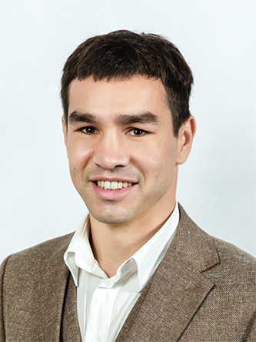

Чеботарев Артём Николаевич
член Совета Думы, член комитета по бюджету, налогам и собственности, член комитета по социальной политике, заместитель председателя комитета по спорту, туризму и делам молодежи, член мандатной комиссии, член комиссии по контролю за достоверностью сведений о доходах, об имуществе и обязательствах имущественного характера, представляемых депутатами Саратовской областной Думы, руководитель фракции «СПРАВЕДЛИВАЯ РОССИЯ -ПАТРИОТЫ – ЗА ПРАВДУ». Осуществляет депутатскую деятельность на постоянной профессиональной основе.
Родился 26 октября 1988 года в г.Саратове.
Образование высшее: в 2014 году окончил ФГБОУ ВО «Саратовская государственная юридическая академия» по специальности «Юриспруденция» с присвоением квалификации «Юрист».
С 2021 года по настоящее время обучается в ФГБОУ ВО «Саратовский государственный университет имени Н.Г.Чернышевского» на философском факультете, по программе магистратуры, направление подготовки «Педагогическое образование», раздел «Обществознание».
Трудовую деятельность начал в 2011 году.
С января 2011 года по декабрь 2012 года – спортсмен-инструктор ГБУ «Саратовский областной центр спортивной подготовки, школа высшего спортивного мастерства».
С января 2013 года по декабрь 2015 года – спортсмен ГБОУ ДОД «Саратовская областная специализированная детско-юношеская спортивная школа олимпийского резерва по боксу».
С января по декабрь 2016 года – спортсмен отдела спортивно-организационной работы ГБУ «Саратовский областной центр спортивной подготовки – школа высшего спортивного мастерства».
С января 2017 года по июль 2018 года занимал должность заместителя генерального директора МУП «Физкультурно-спортивный комплекс».
С января 2019 года по октябрь 2022 года – инструктор-методист ГБУ Саратовской области «Спортивная школа олимпийского резерва по боксу».
С сентября 2016 года по сентябрь 2021 года являлся депутатом Саратовской городской Думы.
С апреля 2021 года – председатель Совета регионального отделения Социалистической политической партии «СПРАВЕДЛИВАЯ РОССИЯ – ПАТРИОТЫ – ЗА ПРАВДУ».
В сентябре 2022 года избран депутатом Саратовской областной Думы седьмого созыва.
Заслуженный мастер спорта Российской Федерации по боксу, чемпион Европы по боксу (2010 год), четырехкратный чемпион России по боксу среди любителей, чемпион мира по версии «AIBA Pro Boxing» (2015 год).
Награжден нагрудным знаком Губернатора Саратовской области «Надежда Губернии», медалью МВД России «За доблесть в службе» (2010 год).
В 2021 году стал президентом Федерации бокса Саратовской области.
Женат.

Депутат Саратовской областной Думы седьмого созыва по Петровскому одномандатному избирательному округу № 16
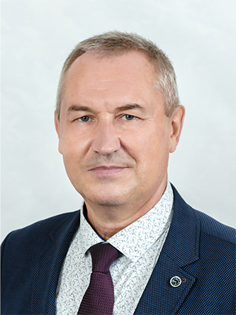

Чередников Сергей Николаевич
член комитета по аграрным вопросам, земельным отношениям, экологии и природопользованию, член комитета по социальной политике, член комитета по вопросам жилищной, строительной и коммунальной политики, член комитета по делам ветеранов, член фракции «ЕДИНАЯ РОССИЯ».
Родился 25 июня 1961 года в п.Егорьевка Балашовского района Саратовской области.
Образование высшее: в 1994 году окончил Саратовский юридический институт по специальности «Юриспруденция» с присвоением квалификации «Юрист».
С марта 1980 года по май 1980 года – трудовая деятельность на Балашовском комбинате плащевых тканей им. 50-летия СССР.
С мая 1980 года по май 1982 года – служба в рядах Советской Армии.
С мая 1982 года по май 1986 года – трудовая деятельность на Балашовском комбинате плащевых тканей им. 50-летия СССР.
С июня 1986 года по май 1991 года – служба в Вооруженных Силах СССР.
С июля 1991 года по апрель 1997 года – служба в органах внутренних дел.
С апреля 1997 года по февраль 2000 года – член Саратовской областной коллегии адвокатов.
С февраля 2000 года по июль 2004 года – начальник службы безопасности ООО «ТЦ «Дмитриевский».
С июля 2004 года по июнь 2006 года – руководитель Межрайонной ИМНС России № 1 по Саратовской области.
С октября 2006 года по январь 2007 года – начальник отдела судебных приставов Романовского районного отдела Главного управления Федеральной службы судебных приставов по Саратовской области.
С февраля 2007 года по сентябрь 2009 года – трудовая деятельность в АК Сберегательный банк Российской Федерации.
С октября 2009 года по январь 2011 года – директор ГУ «Балашовский дом-интернат для престарелых и инвалидов».
С февраля 2011 года по настоящее время – директор ГАУ СО «Аткарский дом-интернат для престарелых и инвалидов».
В сентябре 2022 года избран депутатом Саратовской областной Думы седьмого созыва.
Награжден медалью «За безупречную службу» III степени.
Член Всероссийской политической партии «ЕДИНАЯ РОССИЯ».
Воспитал сына.

Депутат Саратовской областной Думы седьмого созыва по Единому избирательному округу от всероссийской политической партии «ЕДИНАЯ РОССИЯ»
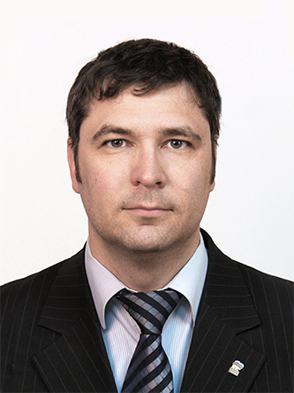

Чуйченко Роман Юрьевич
член Совета Думы, председатель комитета по информационной политике, член комитета по промышленности и инвестиционной политике, член комитета по спорту, туризму и делам молодежи, член комитета по бюджету, налогам и собственности, секретарь мандатной комиссии, член фракции «ЕДИНАЯ РОССИЯ». Осуществляет депутатскую деятельность на постоянной профессиональной основе.
Родился в 1971 г. в г.Моздоке Республики Северная Осетия.
Образование высшее: в 1993 году окончил Саратовский государственный университет имени Н.Г.Чернышевского по специальности «Прикладная математика».
В 1992 году начал трудовую деятельность журналистом в «Поволжском информационном агентстве».
С 2000 года по 2003 год – заместитель директора НОУ «Центр менеджмента и переподготовки кадров» при ФГБОУ «СГСЭУ» в г.Саратове.
В 2003 году одновременно являлся заместителем главного редактора ИА «Комсомольская правда – Саратов» и генеральным директором ООО «Информационное агентство «Новости Саратовской губернии».
С 2003 года по 2005 год руководил пресс-службой Губернатора Саратовской области, параллельно занимал должность заместителя министра информации и печати Саратовской области.
С 2006 года занимал ряд должностей в аппарате Центрального исполнительного комитета Политической партии «ЕДИНАЯ РОССИЯ», г.Москва.
В 2008 году стал помощником депутата Государственной Думы Федерального Собрания Российской Федерации.
В 2009 году – главный редактор газеты «Наша Версия» в г.Саратове.
В 2010 году назначен советником губернатора Свердловской области, в том же году занял пост главного редактора ГБУ Свердловской области «Редакция газеты «Областная газета».
В 2012 году руководил Департаментом агитации и пропаганды Политического управления Всероссийской политической партии «ЕДИНАЯ РОССИЯ».
С 2012 года по 2013 год – министр информации и печати Саратовской области.
С 2013 года по 2016 год – депутат Государственной Думы Федерального Собрания Российской Федерации.
В 2017 году – заместитель директора по информации ГТРК «Саратов».
С февраля 2018 года по сентябрь 2022 года занимал должность руководителя Управления Роскомнадзора по Саратовской области.
В сентябре 2022 года избран депутатом Саратовской областной Думы седьмого созыва.
Член Всероссийской политической партии «ЕДИНАЯ РОССИЯ».
Женат, воспитывает троих сыновей.

Депутат Саратовской областной Думы седьмого созыва по Марксовскому одномандатному избирательному округу № 26
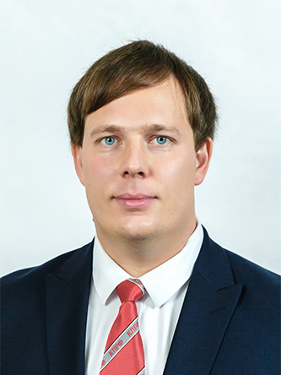

Шитов Сергей Александрович
член комитета по государственному строительству и местному самоуправлению, член комитета по аграрным вопросам, земельным отношениям, экологии и природопользованию, член комитета по социальной политике, член регламентной группы, член фракции «КПРФ».
Родился 10 июля 1991 года в г.Энгельсе Саратовской области.
Образование высшее: в 2013 году окончил Институт правоохранительной деятельности федерального государственного бюджетного образовательного учреждения высшего образования «Саратовская государственная юридическая академия».
С 2015 года по 2017 год работал помощником депутата Саратовской областной Думы.
В 2017 году прошел обучение в Центре политической учебы при Центральном Комитете Политической партии «КОММУНИСТИЧЕСКАЯ ПАРТИЯ РОССИЙСКОЙ ФЕДЕРАЦИИ».
С 2017 года по 2021 год работал ведущим специалистом отдела по организации работы с избирателями Саратовской городской Думы.
С 2018 года – первый секретарь Комитета Энгельсского Местного отделения Политической партии «КОММУНИСТИЧЕСКАЯ ПАРТИЯ РОССИЙСКОЙ ФЕДЕРАЦИИ».
С 2021 года по настоящее время – помощник депутата Государственной Думы Федерального Собрания Российской Федерации по работе в Саратовской области.
В сентябре 2022 года избран депутатом Саратовской областной Думы седьмого созыва.
Член политической партии «КОММУНИСТИЧЕСКАЯ ПАРТИЯ РОССИЙСКОЙ ФЕДЕРАЦИИ».
Женат.

Депутат Саратовской областной Думы седьмого созыва по Волжскому одномандатному избирательному округу № 1
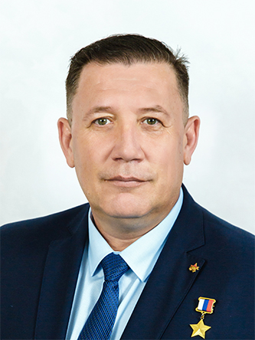

Янклович Александр Юрьевич
член Совета Думы, председатель комитета по делам ветеранов, член комитета по государственному строительству и местному самоуправлению, член комитета по бюджету, налогам и собственности, член комитета по информационной политике, член комиссии по контролю за достоверностью сведений о доходах, об имуществе и обязательствах имущественного характера, представляемых депутатами Саратовской областной Думы, член фракции «ЕДИНАЯ РОССИЯ». Осуществляет депутатскую деятельность на постоянной профессиональной основе.
Родился 16 октября 1972 года в пос.Явас Зубово-Полянского района, республика Мордовия, Российская Федерация.
Образование высшее: в 1995 году с отличием окончил Санкт-Петербургское высшее военное командное училище внутренних войск МВД России.
В 2013 году с отличием окончил ФГБОУ ВПО «Российская академия народного хозяйства и государственной службы при Президенте Российской Федерации» по специальности «Государственное и муниципальное управле-ние».
С июля 1990 года по июнь 2002 год проходил службу во ВВ МВД РФ. Участвовал в антитеррористических операциях в Северо-Кавказском федеральном округе, на территории Чеченской Республики. Был дважды ранен. Прошел боевой путь от командира взвода до заместителя начальника штаба отряда специального назначения.
За выполнение боевых задач в Республике Дагестан Указом Президента Российской Федерации от 22 декабря 1999 года было присвоено звание Героя Российской Федерации.
С июня 2002 года по сентябрь 2002 года – советник в аппарате Губернатора Саратовской области.
С апреля 2003 года по сентябрь 2003 года – директор Саратовского регионального фонда помощи ветеранам спецназа.
С сентября 2003 года по 2021 год – депутат Саратовской городской Думы.
С февраля 2004 года по май 2005 года – директор МУП «БПХ».
С мая 2005 года по октябрь 2016 года – директор МУП «Водосток».
С октября 2016 года по апрель 2021 года – председатель постоянной комиссии по местному самоуправлению, законности, защите прав населения Саратовской городской Думы.
С мая по октябрь 2021 года – глава администрации Волжского района муниципального образования «Город Саратов».
С октября 2021 года по сентябрь 2022 года – советник главы муниципального образования «Город Саратов».
В сентябре 2022 года избран депутатом Саратовской областной Думы седьмого созыва.
Член Всероссийской политической партии «ЕДИНАЯ РОССИЯ».
Женат. Воспитывает четверых детей.

